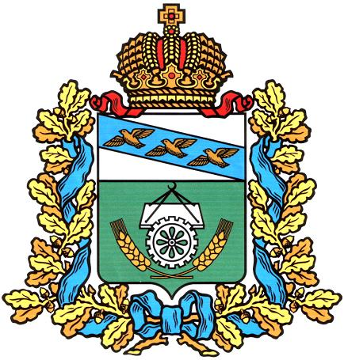**ПРОЕКТ**

**АДМИНИСТРАЦИЯ ОКТЯБРЬСКОГО РАЙОНА**

**КУРСКОЙ ОБЛАСТИ**

## П О С Т А Н О В Л Е Н И Е

от .2018 №

Курская область, 307200, пос. Прямицыно

О признании утратившим силу постановления

Администрации Октябрьского района Курской области

от 07.05.2018 №366 «Об утверждении Административного

регламента предоставления муниципальной функции

«Осуществления муниципального жилищного контроля»

В соответствии с Федеральным законом от 06.10.2003 № 131-ФЗ «Об общих принципах организации местного самоуправления в Российской Федерации», Федеральным законом от 27.07.2010 № 210-ФЗ «Об организации предоставления государственных и муниципальных услуг», Постановлением Администрации Октябрьского района Курской области от 23.01.2012 № 52 «О разработке и утверждении административных регламентов предоставления муниципальных услуг», Уставом муниципального района «Октябрьский район» Курской области, Администрация Октябрьского района Курской области ПОСТАНОВЛЯЕТ:

1. Постановление Администрации Октябрьского района Курской области от 07.05.2018 № 366 «Об утверждении Административного регламента предоставления муниципальной функции «Осуществления муниципального земельного контроля»» признать утратившим силу.

2. Контроль за исполнением настоящего постановления возложить на заместителя Главы Администрации Октябрьского района по строительству, дорожной деятельности, ЖКХ и земельным правоотношениям Черных Ю.В.

3. Постановление вступает в силу со дня его подписания.

Глава Октябрьского района

Курской области О.А. Быковский